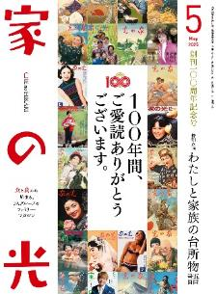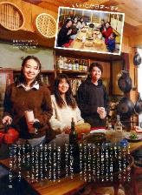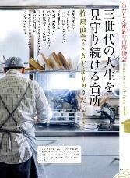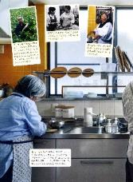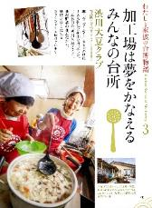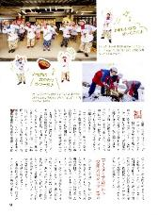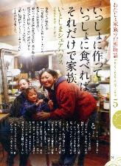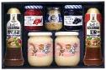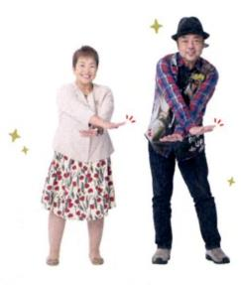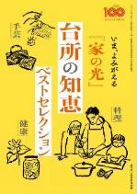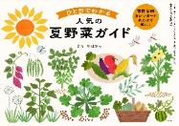

『家の光』創刊当時から、「『家庭』の中で楽しみながら『協同』のたいせつさを学び実感することで、農村社会に相互扶助の輪が広がっていくことを願う思い」が編集の原点。環境が大きく変化しても、この思いは、変わらず受け継がれています。

国際協同組合年／

理解促進

特別対談

×

ＪＡ全国女性組織協議会会長

**久保町子**さん

タレント・振付師

**パパイヤ鈴木**さん

創刊100周年記念号

美輪明宏の人生相談

５月号

**別冊付録**

* 購読のお申し込みはお近くのＪＡへ

ｒ

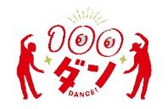

**わたしと家族の**

**台所物語**

『家の光』 創刊100周年

特別企画

ベスト

セレクション

いま、よみがえる

『家の光』 台所の知恵

ご応募

お待ちして

います！

『家の光』創刊一〇〇周年

謝恩プレゼント

ＪＡ共育ドリル

と も い く

家の光一〇〇周年

ダンスコンテスト

楽しく学ぶ

義母が食べ物をすぐ捨ててしまいます。

あなたの沈んだ心に送る

愛のメッセージ

　Ｂ